第壹部分、選擇題（占 80 分）
說明：第 題至第 題為單選題，每題 4 分。
長期以來臺灣社會討論農業議題時，常會出現「小農」的詞彙。而小農的「小」必須在「同類作物」的比較基準下，依據農民的經營能力、所選擇的農法、規模、產值、環境條件等面向來區分。請問政府可以採取下列哪些做法，幫助「小農」避開農場規模小的生產劣勢？
甲、大規模農業補貼政策
乙、落實區域專業化生產
丙、鼓勵農家水稻田轉作
丁、成立產銷班共同運銷
戊、推動作物栽種多樣化
甲乙 乙丁 丙戊 甲丁
圖一為 4 個農業區，每區各有一主要經濟作物分布。請問甲～丁中，哪些經濟作物容易具有不平等交換的問題？
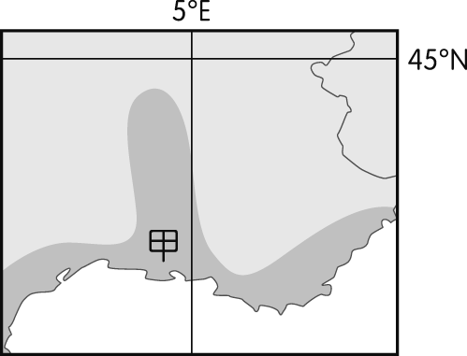 | 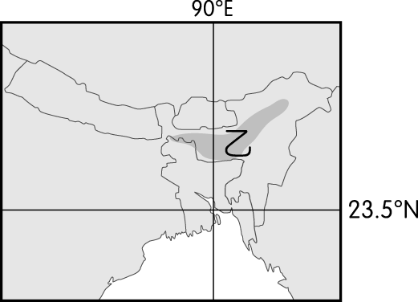
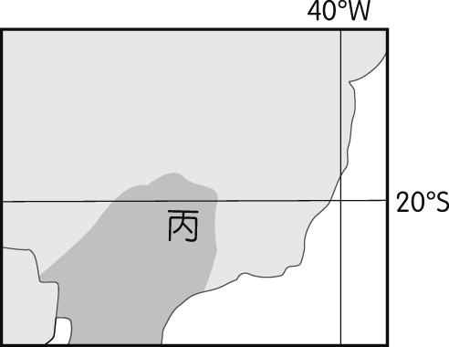 | 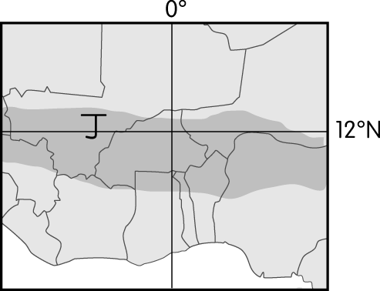
圖一
甲乙丙 甲乙丁 甲丙丁 乙丙丁
熱帶高地的植物景觀呈現垂直分布的特色，其中在海拔 3,500 公尺以上的峰頂，主要的植物景觀為高山草原。請問形塑該地天然植物景觀的環境因子有哪些？
甲、日照強烈
乙、地形陡峻
丙、空氣稀薄
丁、土壤淺薄
戊、風勢強勁
甲乙丁 甲丙戊 乙丁戊 丙丁戊
位於北回歸線上的澎湖群島，具有古老火山熔岩的地質景觀，平均年降水量僅約 1,000 mm，是臺灣降水量最少的地區。下列哪一種降水類型在該地出現的機率最低？
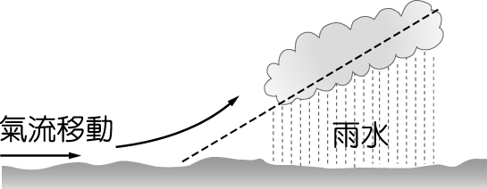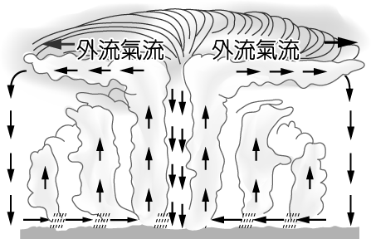
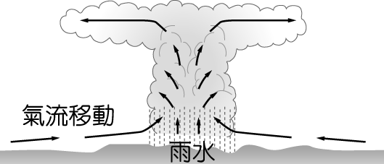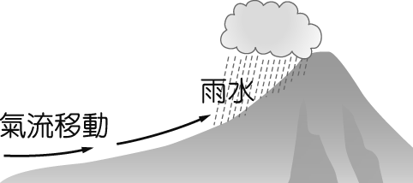
臺灣福衛五號為高解析度的光學遙測衛星，其拍攝出來的影像資料可協助哪些相關研究？
甲、研判梅雨鋒面分布
乙、估算水田種植面積
丙、分析沿海沙洲變遷
丁、探勘海底石油資源
甲乙丙 甲乙丁 甲丙丁 乙丙丁
圖五中 A ～ E 國是亞太地區經貿協定的成員國。有關各成員國的敘述，何項正確？
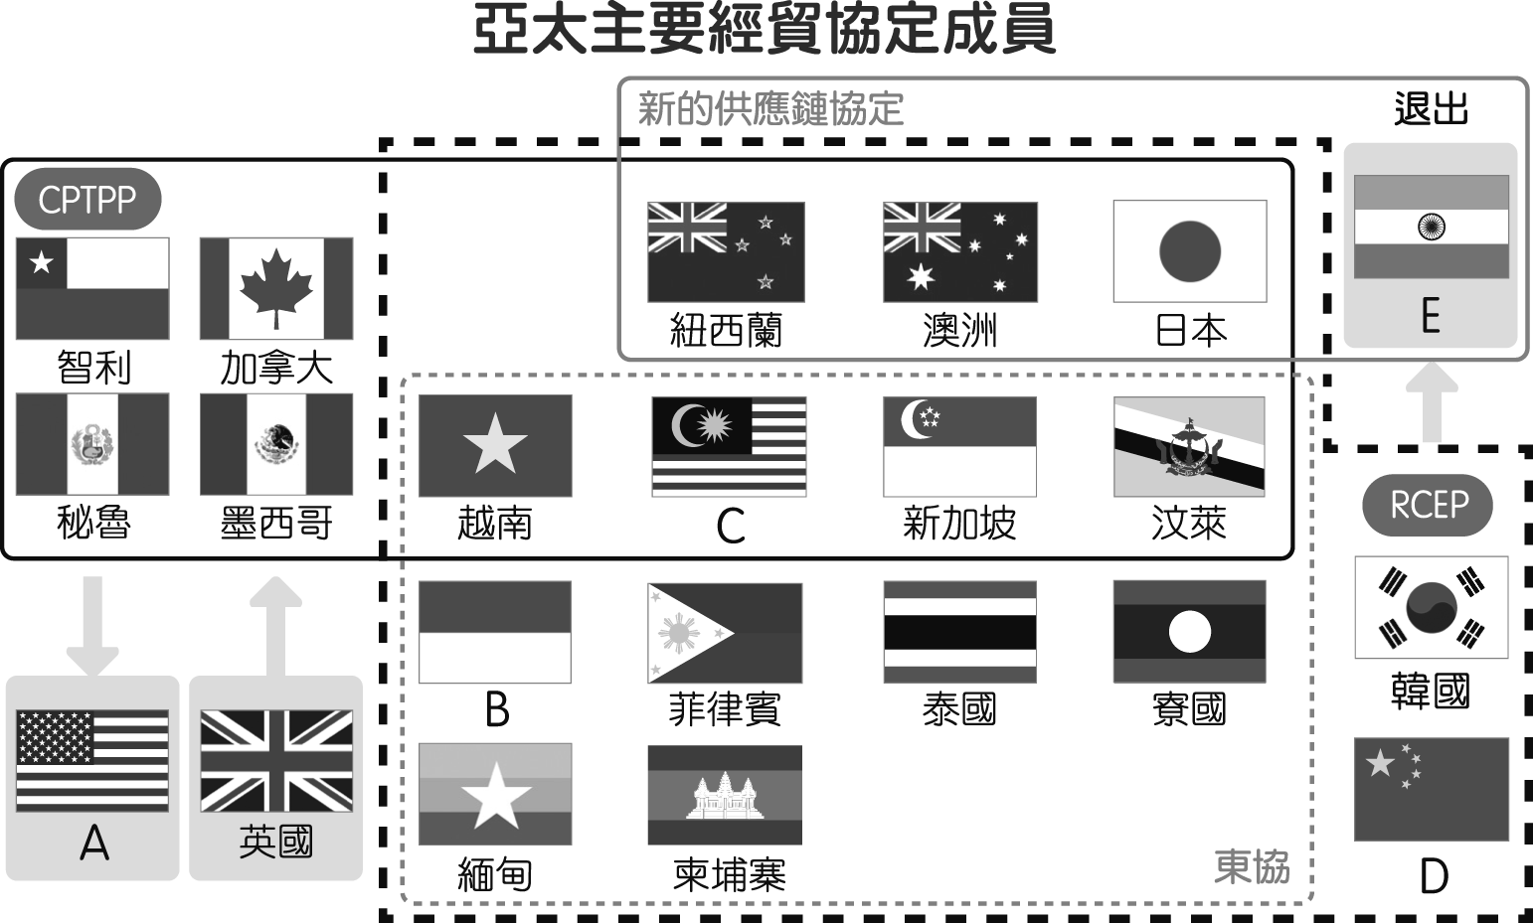
圖五
甲、A 國提倡跨國經濟帶計畫
乙、D 國具有移民社會的特色
丙、A、E 兩國電影工業興盛
丁、B、C 兩國屬伊斯蘭世界
戊、D、E 國屬東亞文化圈
甲丙 乙丁 丙丁 丙戊
定向越野是一種仰賴地圖、指北針與導航技巧的活動，必須確保地圖的北方與指北針平行或是重疊。假設某運動員拿著標定好的地圖沿線向北前進，道路突然向西轉彎 45 度，運動員也跟著轉 45 度，為了維持地圖的標定正確，地圖應作何種調整？
維持不變
向西轉 45 度
向東轉 45 度
向東轉 135 度
1940 年代時，英國是全世界最大的紅茶消費國，戰前臺灣的茶葉產量每公頃約 2 百多公斤，遠不及印度、錫蘭（現稱「斯里蘭卡」）每公頃約 4、5 百公斤的生產量，且臺灣人工成本也相對較高。第二次世界大戰結束，經歷戰爭的摧殘，戰後初期是臺灣茶葉最差的時期，但由於政府迫切在戰後復甦經濟，因此對於一些農產品，包含茶葉生產，都積極輔導，加上歐美茶市需求迫切，而國際市場的競爭強敵無法有效地提供市場上茶葉的需求，因此臺灣迎來了「茶業黃金時代」──茶葉價格上升且外銷數量增加。
某茶商當時擁有的茶園及機械茶廠集中在圖十二中的甲地區，且製茶的產品以紅茶為主，賣出的茶葉占全臺灣三分之一出口量；二次大戰後有自日本回國的臺灣留學生、從南洋遣回的臺灣日本兵，加上隨中華民國政府從中國移入的人口，導致當時失業人口不斷增加，而該茶商事業的擴展，提供甲地區許多的就業機會。
然而到了 1950 年代時，物美價廉的南亞地區茶產地完全恢復生產力，甚至超越戰前本來產量的趨勢，全球茶葉市場的供需趨於穩定，導致臺灣紅茶市場走向價格崩落的「茶土時代」。下列敘述的地理景觀，何者最有可能出現在圖三中甲地區？
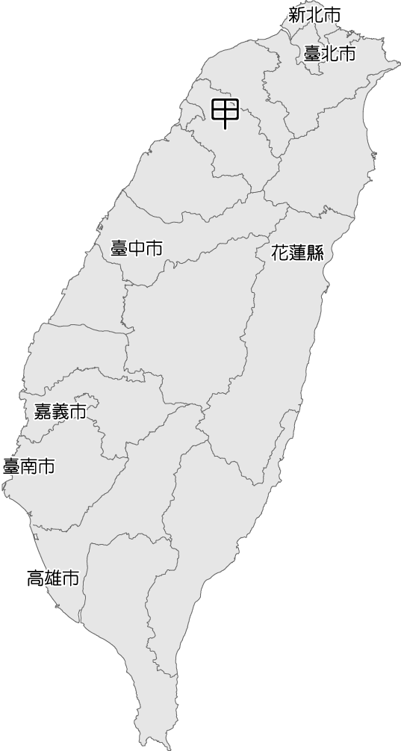
圖三
鹿耳鯤身水一方，草雞仙去霸圖荒
疑是千年噴火迹，硫黃花點一溪煙
聞道黔中雨勢偏，秋冬蘭雨更連綿
涼秋九月風怒吼，黃沙滾滾海霧騰
大航海時代展開後，美洲便不斷從外引進大量的勞動力，以因應歐洲殖民母國的開發需求，然而 19 世紀以降，美洲原有的勞動力來源逐漸斷絕，但仍需要大量的勞工，中國沿海的人民遂成為新的勞力來源。設在中國東南沿海的洋行開始代招人力，接著轉交給招工公司辦理，開出誘人的工資及待遇招募「契約華工」。當時中國適逢社會動盪，且東南沿海人口過剩、耕地不足，使得許多人民願意出國承工。圖四就是一名廣東人於 1871 年簽訂的勞動契約，正面為中文（左圖），背面為西班牙文（右圖），但當時許多華工都是文盲，大多透過招工公司的說明來口頭允諾，且所謂的招募其實是一種拐騙的手段，華工一旦簽約後出國，便進入招工公司所成立的「收容處」，馬上被限制人身自由，當時還將這樣的處所稱為「豬仔館」。圖中簽約的華工被送往古巴，當時在古巴的華工主要在甘蔗、菸草和咖啡種植園裡當苦工，且招工公司也沒有實現勞動契約上的待遇，直至 1880 年為止，中國駐古巴總領事館登記的華工僅為 4 萬多人，其餘華工大多在契約期未滿就被折磨而死，死亡率高達 75 ％。文中華工前往古巴所從事的農業活動，具備有下列哪些經營特色？
甲、現金作物栽種及牲畜飼養並行
乙、價格易受到國際市場波動影響
丙、農場規模大且具有高度專業化
丁、平均每單位面積勞動力產量大
戊、現今多改由跨國企業經營主導
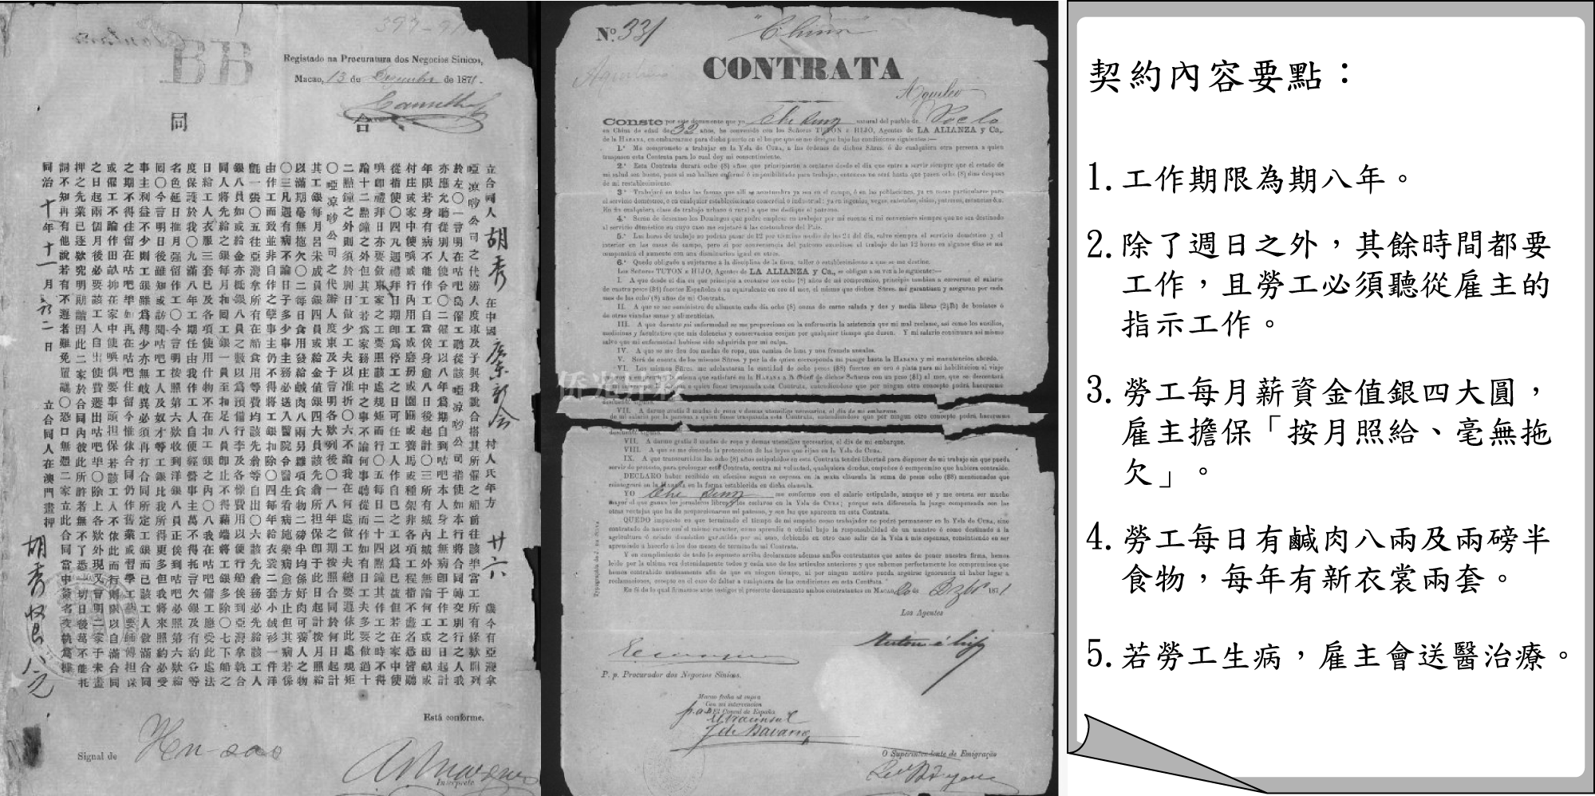
圖四
甲乙丙 甲丁戊 乙丙丁 乙丙戊
英國自加入歐洲聯盟後，人口流動造成移民與難民增加，社會內部產生對於貿易赤字、主權議題及移民問題的憂慮，2016 年英國舉行了脫離歐盟（Brexit）公投，結果贊成脫歐方以 51.9 ％的支持率勝出，2017 年起英國啟動脫歐程序，經過近三年的協商程序，2020 年 12 月 30 日英國與歐盟雙方達成協議，由首相強生（Boris Johnson）簽署，最後獲得女王伊麗莎白二世批准，2021 年起英國正式脫離歐盟。
英國正式脫歐後，其與歐盟的民眾在旅行、移民、商業、生活各方面都會產生變化與影響，例如：英國警察將無法分享歐盟內部的罪犯指紋和通緝犯數據庫等資料，而歐盟法庭對英國與歐盟國家產生的法律糾紛也不再具有裁決權；除此之外，嚴重特殊傳染性肺炎疫情重創全球經濟，有經濟學家認為，英國脫歐更加劇英國經濟的衰退，因為緊縮移民政策，導致農業、倉儲、工程、運輸等各行業面臨勞動力嚴重短缺問題，雖然英國與歐盟有簽訂新的雙邊貿易協議（FTA），但出口商仍須擔負額外的關稅或貿易成本，英國 2021 年的關稅總額就創下過去 10 年來的新高，亦有 20 ％的中小企業暫停向歐盟進行出口。在歐盟「單一市場」的政策引導下，積極加強商品、服務、人員和資本的自由流動，但自從英國脫歐之後，會出現下列哪些改變？
甲、區域安全出現破口
乙、出口商品關稅加徵
丙、法定通用貨幣更動
丁、本國人才向外流失
甲乙 甲丁 乙丙 丙丁

◎ 嚴重特殊傳染性肺炎（COVID-19）疫情大幅改變人們的生活方式，為了避免群聚感染，許多國家祭出居家令、限行令，導致街上的車輛愈來愈少、航班銳減，產業進展受阻。圖五為中國 2020 年 2 ～ 3 月與 2016 ～ 2019 年細懸浮微粒（PM_{2.5}）濃度平均值的比較，請問：
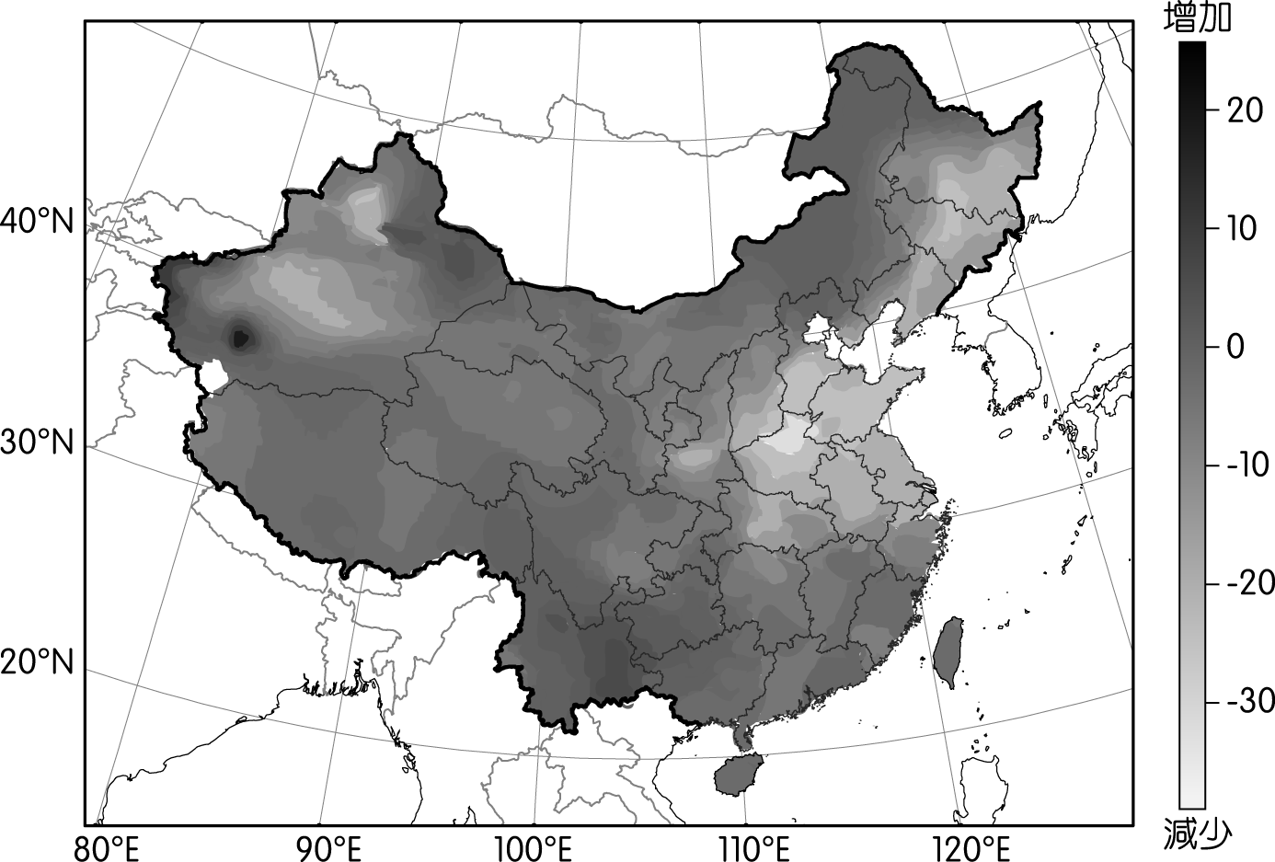
圖五
下列 4 張照片代表中國 4 個不同地理區，哪一張照片中所在的地理區，在 COVID-19 期間 PM_{2.5} 濃度增加？
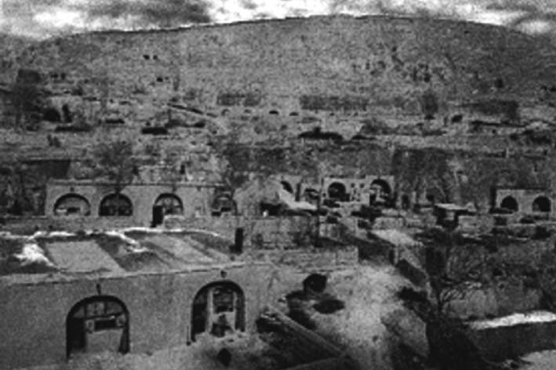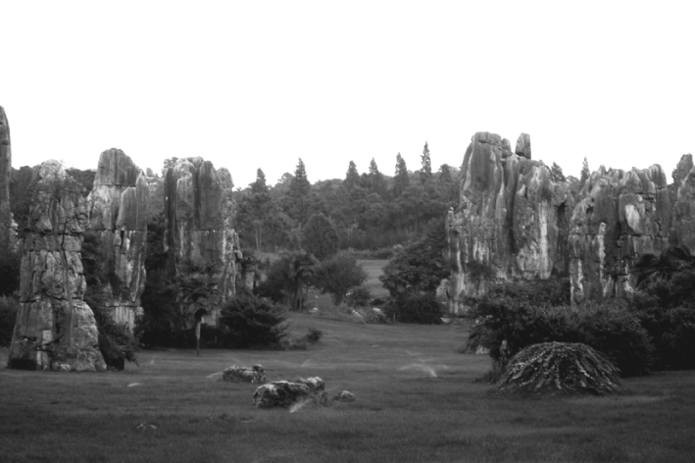
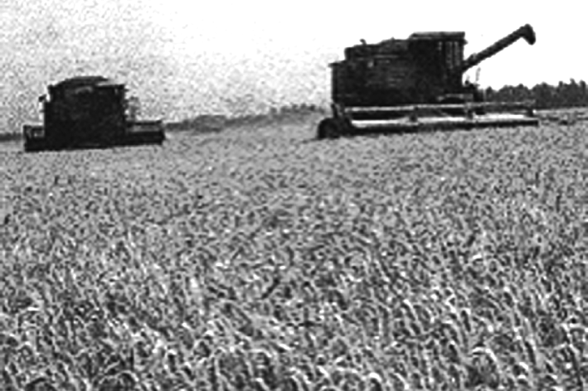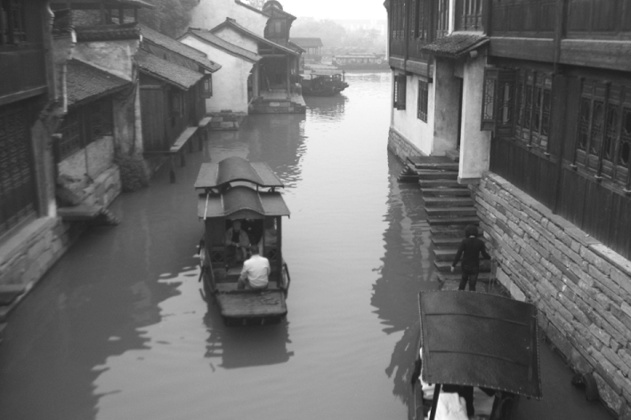
中國 PM_{2.5} 濃度具有鮮明的季節性變化，呈現冬季高於夏季的特徵，而造成上述變化與下列哪一個地理因素有關？
植被覆蓋程度 白晝時數長短 累積降雨多寡 水體面積比例

◎ 巴塔哥尼亞（Patagonia）位於南美洲安地斯山脈以東，南緯 40 度以南的範圍，橫跨阿根廷與智利兩國，當地語言代表地球最終盡頭，是世界上人口密度最低的地區之一。參考圖六，請問：
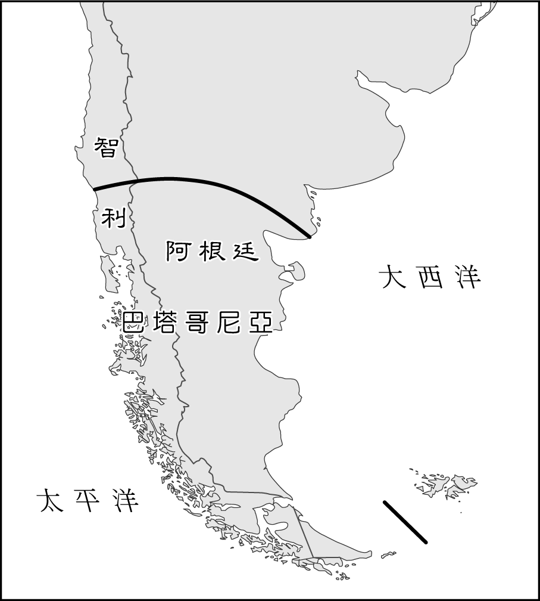
圖六
巴塔哥尼亞的氣候寒冷乾燥、人口稀少，造成該區特色的成因為何？
甲、涼流流經
乙、寒流流經
丙、背信風
丁、背西風
戊、四周高山環繞
甲丙 乙丁 乙戊 丙戊
巴塔哥尼亞西側的海岸成因與景觀，與下列何處類似？
臺灣北部 希臘南部 澳洲東北部 加拿大西部

◎ 請閱讀以下資料並回答問題：
資料一：《經濟學人》公布 2022 年全球宜居指數報告，這次總共調查 173 個國家首都，評比醫療、教育、穩定度、基礎設施、環境與文化 5 項指標。前三名分別為奧地利維也納、丹麥哥本哈根、瑞士蘇黎世和加拿大卡加利並列第三；敘利亞則因戰爭蹂躪，首都大馬士革排行榜上敬陪末座。
資料二：圖七為甲～丁分別為溫帶地區 4 個測站的氣候資料，每站各點的連線顯示所在地全年的氣溫及雨量值。
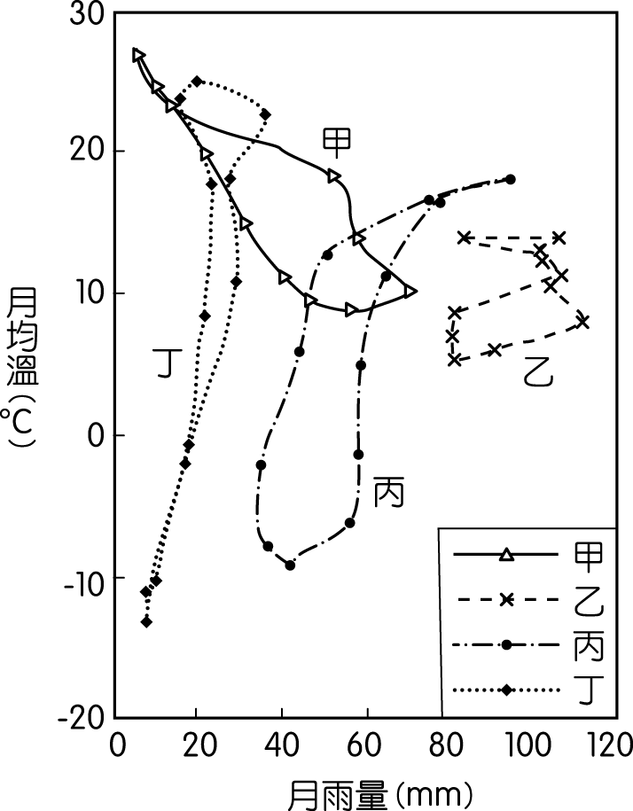
圖七
全球宜居指數最高及最低的都市，其月雨量及月均溫的變化分別接近圖中的哪個測站？
甲、乙 乙、丙 丙、甲 乙、丁
下列哪一個歐洲都市因近期地緣政治緊張、穩定度下降，導致 2022 年全球宜居排名略為下滑？
華沙 羅馬 馬德里 哥本哈根

◎ 臺東美麗灣渡假開發案歷經多年波折，由於刻意迴避環境影響評估程序，已遭到法院多次判決違法。持反對開發的公民團體認為，該案除了導致海岸出現突堤效應，地方政府將海岸交由私人企業經營，也會剝奪人民接近使用海岸的權利。請問：
關於臺東美麗灣渡假開發案，必須經過環境影響評估審核通過，此一地理學所使用的觀點與下列哪一個研究相同？
調查曾文溪越域引水工程路線
探究精緻農業與資源消耗關係
推動青銀共居的地方創生計畫
分析歐洲產業分布及區位變遷
若下列 4 圖的上方皆為北方，哪一張示意圖能說明美麗灣開發案所引發的突堤效應？
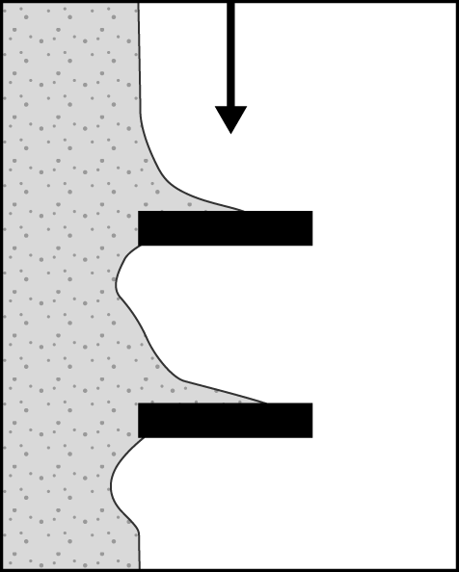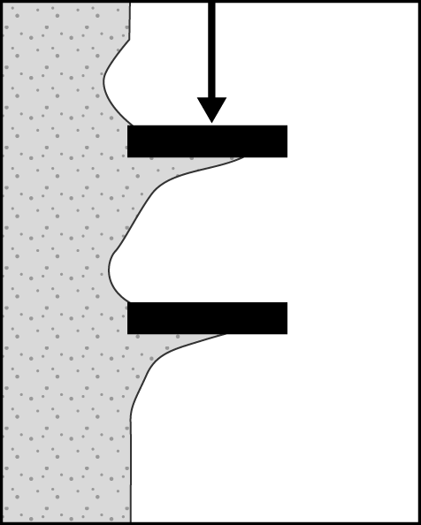
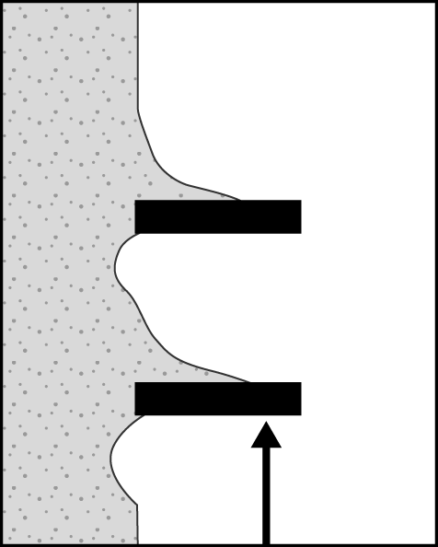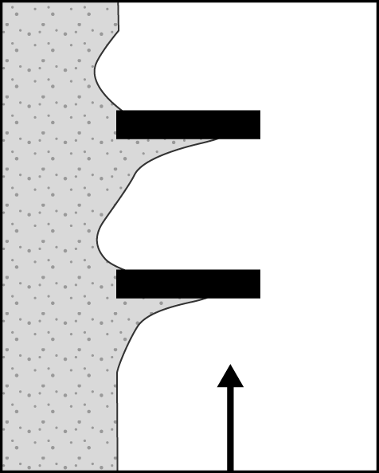

◎ 有學者研究二戰結束後東亞各國經濟及產業，發現日本率先發展某一產業，當生產要素產生改變時，日本將技術或產業接力給臺灣、韓國；同一時間，日本產業結構又到另一個新的層次。臺灣、韓國在該一產業發展成熟後，也轉移到其他地區，如圖八形成有依序的發展模式。請問：
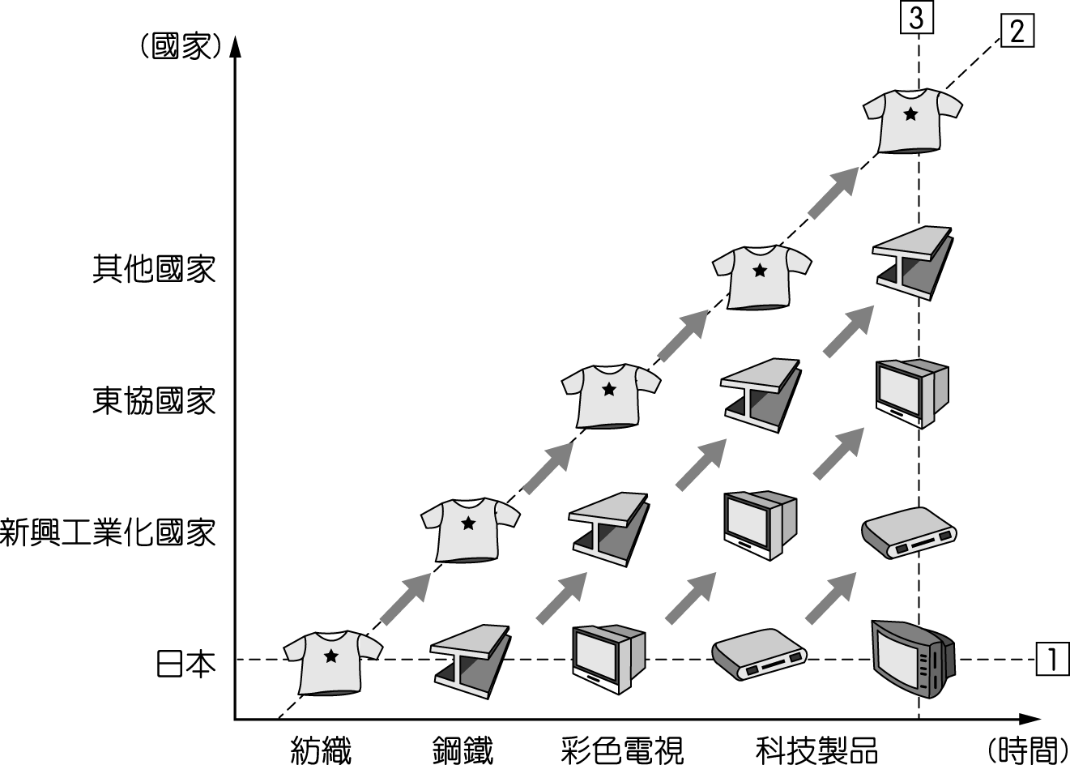
圖八
圖八中呈現東亞各國的經濟發展與結構變遷，最適合以下列哪一個地理學概念說明？
區位擴散 空間移轉
生產標準化 產品規格化
文中所提及的「當生產要素產生改變時」可能包含下列哪些內容？
甲、工資成本下降
乙、產品週期延長
丙、區域組織興起
丁、環保意識抬升
戊，國家政策導向
甲乙丙 甲丙丁 乙丁戊 丙丁戊
第貳部分、混合題或非選擇題（占 20 分）
說明：本部分共有 2 題組，選擇題每題 4 分，非選擇題配分標於題末，限在標示題號的作答區內作答。非選擇題請由左而右橫式書寫，並依題目指示作答。

◎ 台電公司以東西長 80 公里，南北寬 50 公里為範圍，將臺灣劃分成 A ～ Z 等區塊，每一區塊以最西側 X 坐標與最南側 Y 坐標為原點。每一區塊範圍裡，再以東西長 800 公尺，南北寬 500 公尺為範圍，分割成為 10,000 個不同圖號的小區（如圖九）。電線桿上的編號即可透過簡易的計算，得出該 TM 二度分帶坐標。例如：圖十代表 B 大區塊中第 1916 圖號區，其坐標換算為下：
X 坐標：250000（B 區原點）＋19×800＝265200 公尺
Y 坐標：2750000（B 區原點）＋16×500＝2758000 公尺
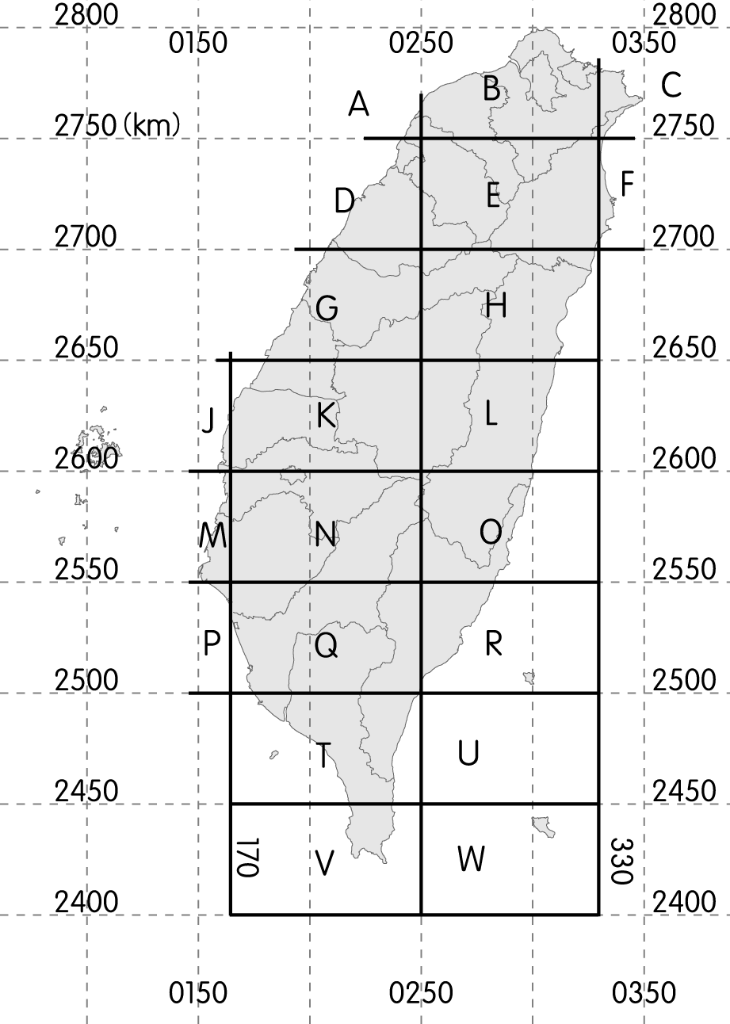  圖九 |   圖十
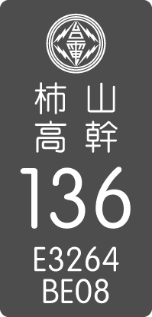
右圖電線桿的 TM 二度分帶坐標為何？（4 分，全對才給分）
下列哪一座國家公園在台電圖中的區塊與圖十一的電線桿所在的區塊相同？



◎ 2022 年 2 月俄國總統普丁正式向烏克蘭政府宣戰，美國等北約國家為了避免與俄羅斯直接爆發衝突，一開始就宣布不會派遣部隊進入烏克蘭助戰，但卻源源不絕提供武器與物資給烏克蘭，並對俄羅斯展開大規模的經濟制裁。某政治學者解讀，美國等北約國家介入之深，等於是「代理人戰爭」型態的再現。
在俄羅斯入侵烏克蘭前，歐盟各國都長期高度仰賴進口俄羅斯廉價的天然氣、石油等資源，歐盟原先有將近 40 ％的天然氣、25 ％的石油、50 ％的煤炭來自俄羅斯的進口，但隨著俄烏戰爭爆發，聯合國、歐盟、美國及其他國家開始對俄羅斯展開經濟制裁，導致全球石油和天然氣價格暴漲，也迫使許多國家開始重新規劃能源供應問題，例如：德國計畫改由美國、卡達進口液化天然氣；比利時考慮延緩「廢核」的進程；義大利、荷蘭、英國則加速風力發電的安裝進度，以降低對俄羅斯能源的依賴。
若前述歐洲國家因為政治因素減少對俄羅斯的能源進口，買下原先預定供給到其他國家的液化天然氣，壟斷了他國對液化天然氣的購買市場後，除了會導致天然氣價格再度飆漲，也可能使得其他地區如：東南亞國家液化天然氣的供給受影響，被迫轉向燃煤發電，反讓當地能源轉型和溫室氣體排放量惡化，加上能源價格對糧食供應的影響極大，隨著油、電雙漲，食品相關產業的成本必定會飆升，加上俄羅斯和烏克蘭都是全球重要的糧食生產國，輸出的產品包含葵花油、大麥、小麥、玉米等，這場戰爭重挫兩國的農業生產和輸出，將導致全球糧價高漲的情況更形惡化。
下列是全球 4 種作物（咖啡、小米、稻米、小麥）的分布圖。哪一個作物因近期戰爭的原因，導致糧食價格大漲？
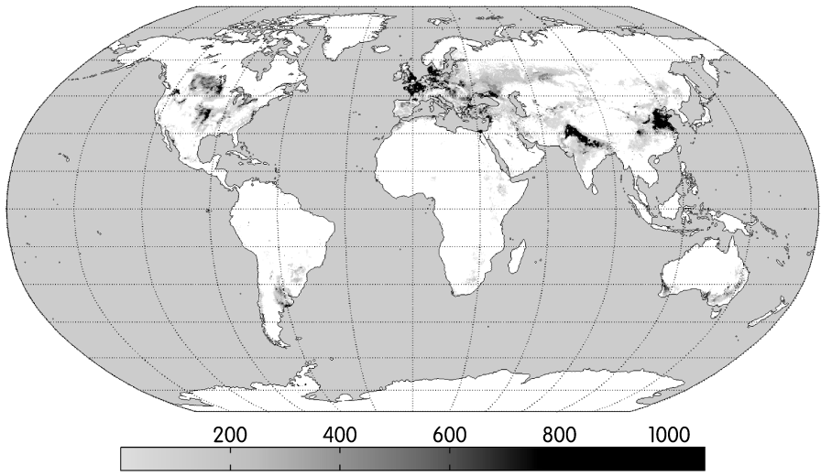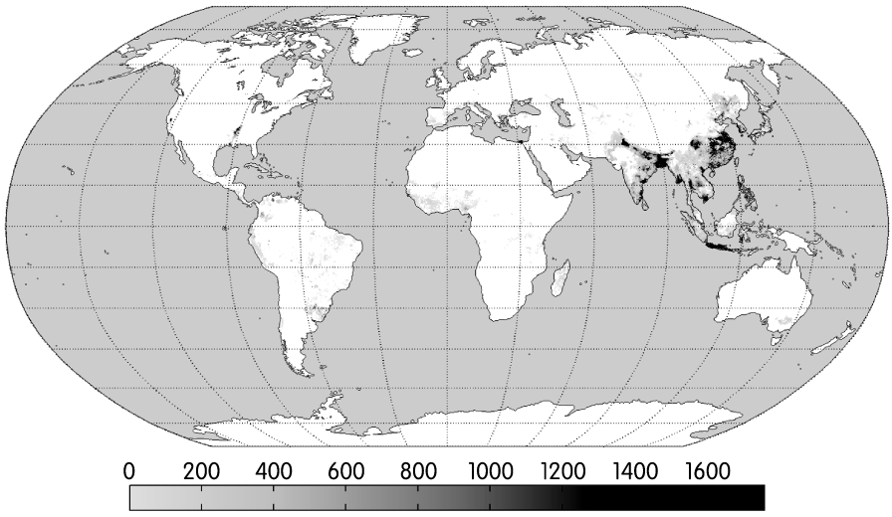
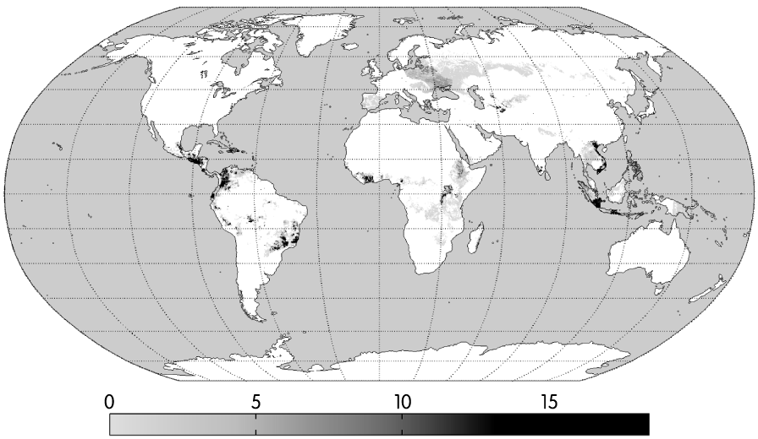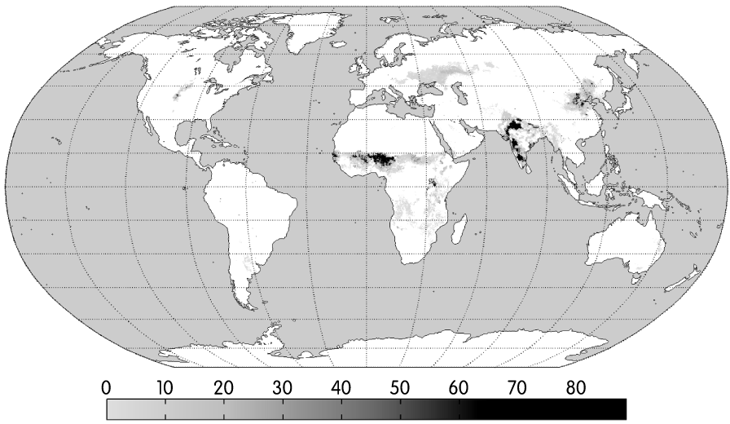
俄烏戰爭促使歐洲各國宣示要在數年內擺脫對俄羅斯的能源依賴，因此目前亟需從阿拉伯半島西側拉一條新管線，這讓過去胎死腹中的東地中海管線（EastMed）計畫又開始運作。請問哪些國家因位在該管線沿線，未來的地緣政治勢力備受關注？（4 分，全對才給分）
伊朗 希臘 法國 以色列 賽普勒斯（應選三項）
嚴重特殊傳染性肺炎（COVID-19）疫情自 2020 年起蔓延全球，回首臺灣的傳染疾病史，1895 ～ 1920 年時臺灣也曾面臨鼠疫、霍亂、流行性感冒、瘧疾、天花等傳染病大規模的侵襲；1896 年 10 月，日治時期的臺灣總督府直接公布《傳染病預防規則》，內容明訂鼠疫、天花、霍亂為法定傳染病，且訂定防疫基本措施，例如：設立檢疫站、成立「避病院」強制隔離染病患者，醫師有匯報疫情的義務等，加以配合保甲組織（十戶為一甲，十甲為一保）深入殖民地社會基層，強制管理各家戶的衛生事務。
面對 COVID-19 疫情的變化，隨著疫苗的開發而有所緩解，然而全球卻產生疫苗分配不平等的情況，某民間團體統計，平均收入最高國家的疫苗接種速度，是收入最低國家的 25 倍。在接種比例上，像美國這樣的高收入國家，至少已超過七成民眾接種疫苗，但在非洲幾內亞等低收入國家，甚至不到 1 ％的人接種疫苗。
為何會有這種疫苗分配不均的情形產生呢？檢視被世界衛生組織認可的疫苗廠牌，都是在高收入國家開發推出的，這些國家提供資金讓藥廠加速研發疫苗，取得疫苗自然奪得先機，加上採用出口限制的方式，優先給國內民眾施打。而許多開發中國家和中東歐國家並無研發和生產疫苗的能力，因此在防疫、抗疫上只能被動接受疫苗研發國的援助。有關世界各國接種比例出現嚴重不均的情形，可透過華勒斯坦的世界體系加以說明。請以美國及幾內亞為例，勾出兩國在該體系結構中的位置（1 分），並從題文擷取佐證依據。（3 分）
國家 | 世界體系結構 | 佐證依據（從題文擷取，30 字內）
美國 | □核心 □半邊陲 □邊陲
幾內亞 | □核心 □半邊陲 □邊陲

